

Прокуратура Российской Федерации
Прокуратура Республики Мордовия
Прокуратура Атюрьевского района
ул. Центральная, 20, с. Атюрьево, Республика Мордовия, 431050
тел./факс (8-834-54) 2-20-03 E-mail: aturjevo@13.mailop.ru
На № от

О создании равного доступа к отдыху детей-инвалидов и детей с ограниченными возможностями здоровья

Федеральным законом от 04.08.2023 № 475-ФЗ внесены изменения в Федеральный закон «Об основных гарантиях прав ребенка в Российской Федерации» и статью 44 Федерального закона «Об общих принципах организации публичной власти в субъектах Российской Федерации».
Изменениями предусмотрено, что федеральные и региональные органы исполнительной власти, а также органы местного самоуправления обязаны принять меры по созданию равного доступа к отдыху и оздоровлению детей- инвалидов.
В этих целях ежегодно высшим исполнительным органом субъекта Российской Федерации устанавливаются квоты для отдыха и оздоровления детей-инвалидов и детей с ограниченными возможностями здоровья в государственных и муниципальных организациях отдыха и оздоровления детей, обеспечивающих потребности в отдыхе и оздоровлении указанной категории детей.
Обеспечение выполнение квоты отнесено к полномочиям региональных органов исполнительной власти в сфере организации и отдыха детей.
Изменения вступают в силу с 1 января 2025 года.

Правительством Российской Федерации на 2024 год утверждена допустимая доля работников-иностранцев

Постановлением Правительства РФ от 16.09.2023 № 1511 «Об установлении на 2024 год допустимой доли иностранных работников, используемых хозяйствующими субъектами, осуществляющими на территории
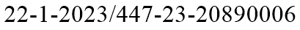
Прокуратура Атюрьевского района Республики Мордовия
№

2

Российской Федерации отдельные виды экономической деятельности» установлено допустимое процентное соотношение работников–иностранцев.
Так, к примеру, выращивание овощей - в размере 50 процентов общей численности работников, используемых указанными хозяйствующими субъектами; лесоводство и лесозаготовки - в размере 50 процентов общей численности работников, используемых указанными хозяйствующими субъектами; строительство - в размере 80 процентов общей численности работников, используемых указанными хозяйствующими субъектами; торговля розничная алкогольными напитками, включая пиво, в специализированных магазинах - в размере 15 процентов общей численности работников, используемых указанными хозяйствующими субъектами.
Хозяйствующим субъектам необходимо до 1 января 2024 г. привести численность используемых иностранных работников в соответствие с настоящим постановлением, руководствуясь требованиями трудового законодательства Российской Федерации.

Прокурор района советник юстиции

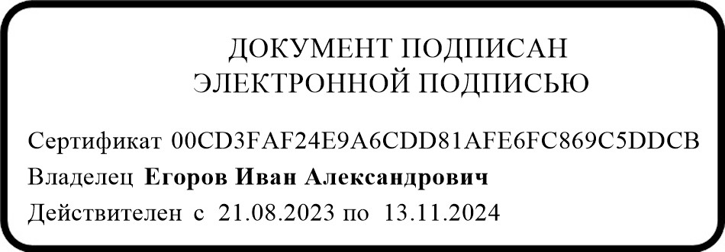
И.А. Егоров

